Тема урока: Методы решения иррациональных уравнений
Цель урока: 1.Изучить различные способы решения иррациональных уравнений.
- Развивать умение обобщать, правильно отбирать способы решения иррациональных уравнений.
- Развивать самостоятельность, воспитывать грамотность речи
Тип урока: семинар.
План урока:
- Организационный момент
- Изучение нового материала
- Закрепление
- Домашнее задание
- Итог урока
Ход урока
I. Организационный момент: сообщение темы урока, цели урока.
На предыдущем уроке мы рассмотрели решение иррациональных уравнений, содержащих квадратные корни, возведением их в квадрат. При этом мы получаем уравнение-следствие, что приводит иногда к появлению посторонних корней. И тогда обязательной частью решения уравнения является проверка корней. Также рассмотрели решение уравнений, используя определение квадратного корня. В этом случае проверку можно не делать. Однако при решении уравнений не всегда следует сразу приступать к «слепому» применению алгоритмов решения уравнения. В заданиях Единого государственного экзамена имеется довольно много уравнений, при решении которых необходимо выбрать такой способ решения, который позволяет решить уравнения проще, быстрее. Поэтому необходимо знать и другие методы решения иррациональных уравнений, с которыми мы сегодня и познакомимся. Предварительно класс был разделен на 8 творческих групп, и им было дано на конкретных примерах раскрыть суть того или иного метода. Слово даем им.
^ II. Изучение нового материала.
Из каждой группы 1 ученик объясняет ребятам способ решения иррациональных уравнений. Весь класс слушают и конспектируют их рассказ.
^ 1 способ. Введение новой переменной.
Решить уравнение: (2х + 3)² - 3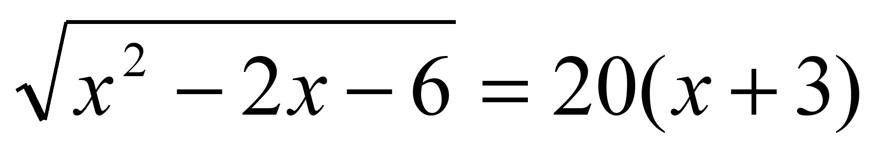
4х² + 12х + 9 - 3
4х² - 8х - 51 - 3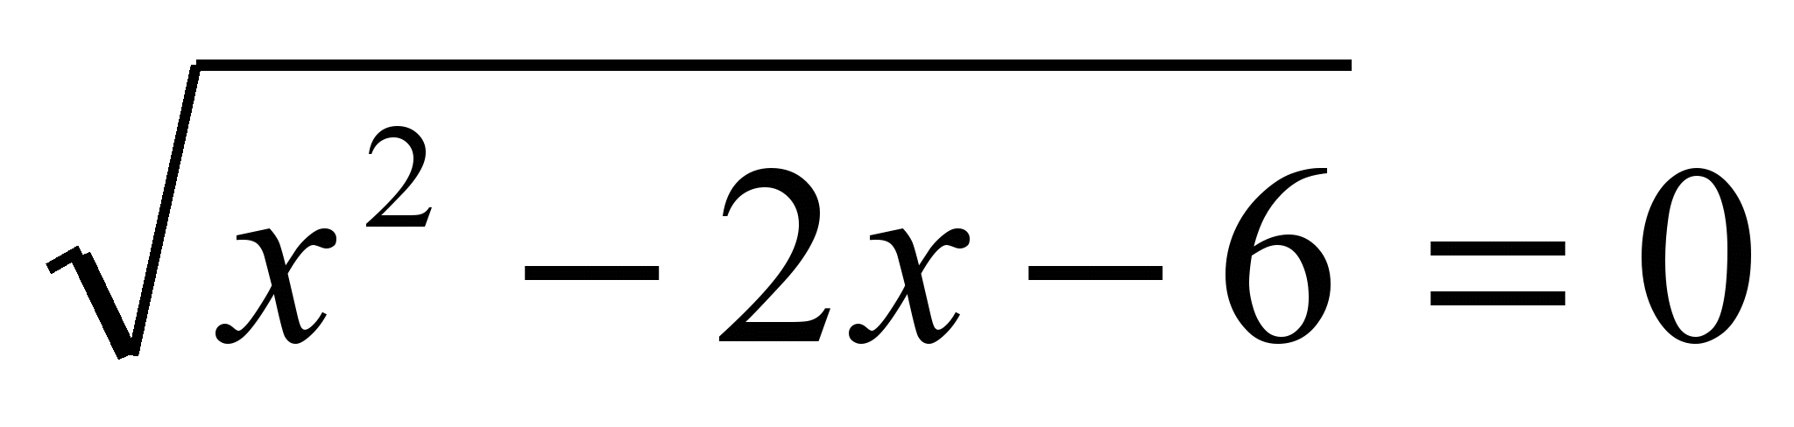
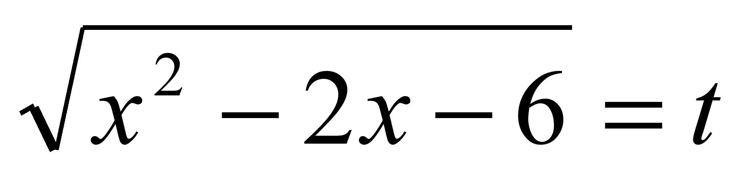, t ≥0
х² – 2х – 6 = t²;
4t² – 3t – 27 = 0
t = 3, t = -4/9
х² – 2х – 15 =0
х² – 2х – 6 =9;
х = -3; х = 5
Ответ: -3; 5.
2 способ. Исследование ОДЗ.
Решить уравнение
ОДЗ: 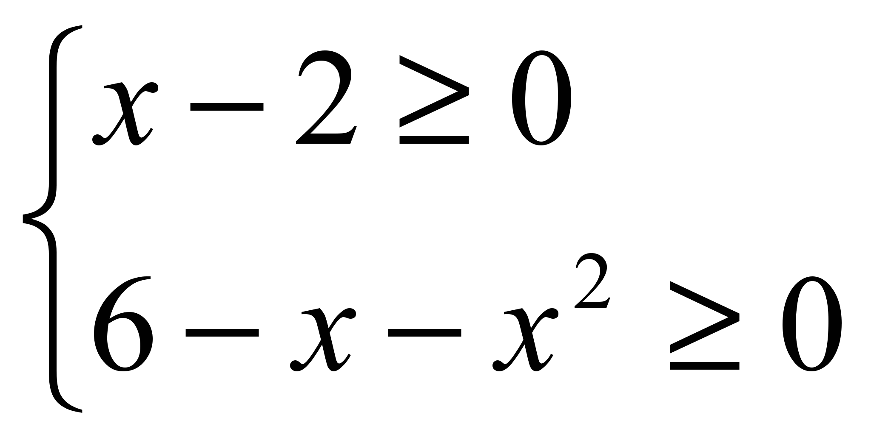 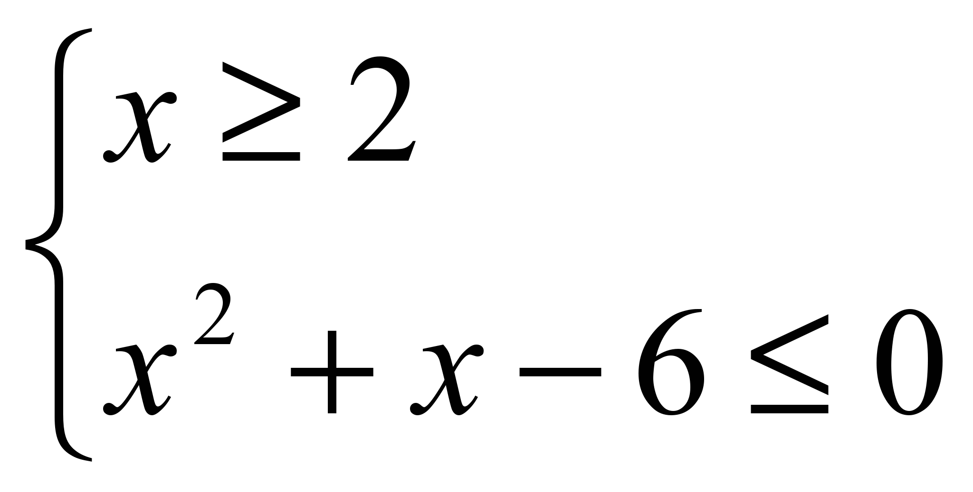 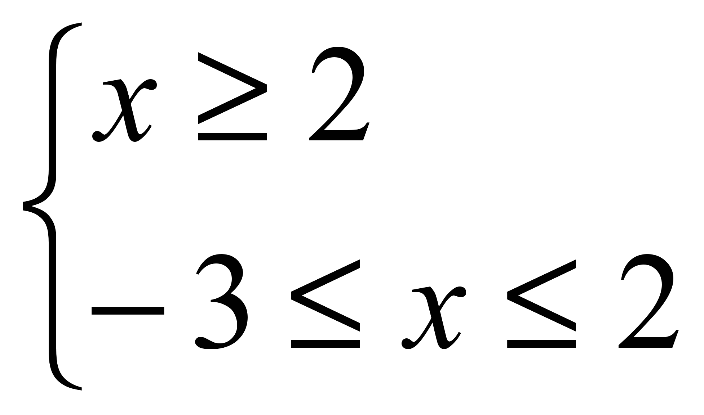 х = 2. Проверкой убеждаемся, что х = 2 является корнем уравнения.
3 способ. Умножение обеих частей уравнения на сопряженный множитель.
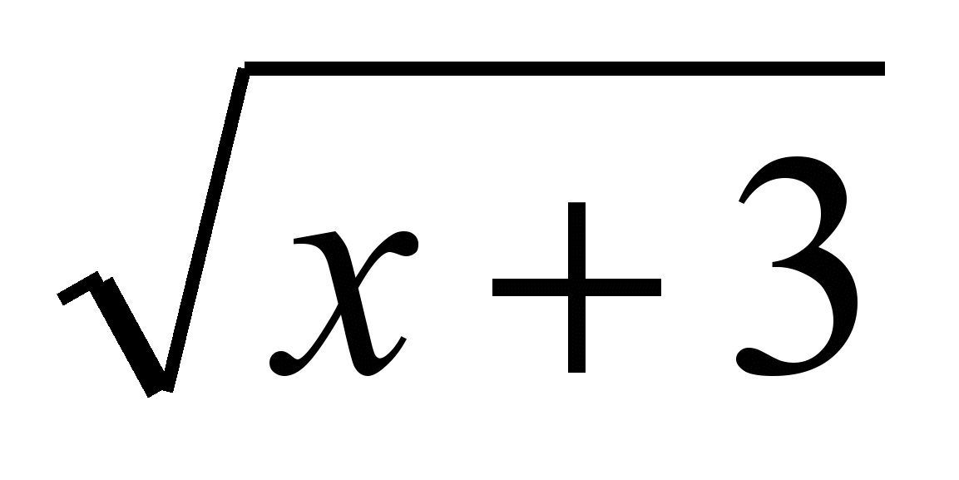+ 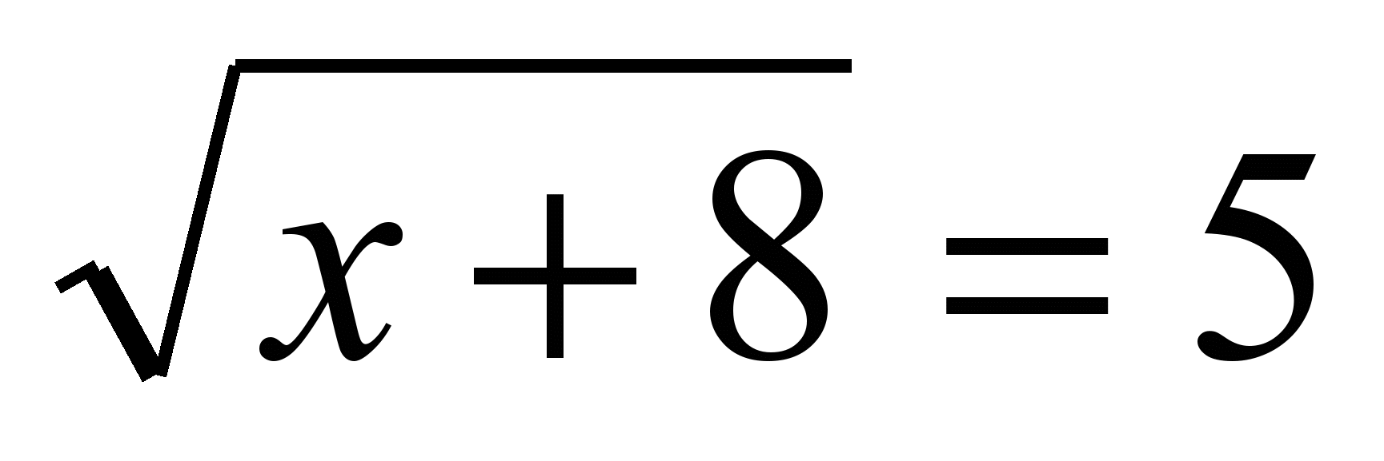 (умножим обе части на - 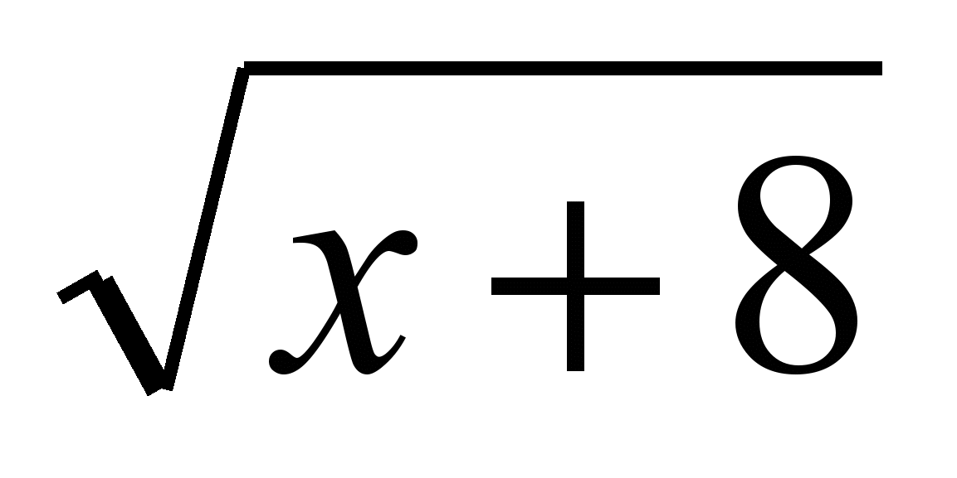)
х + 3 – х – 8 = 5(-)
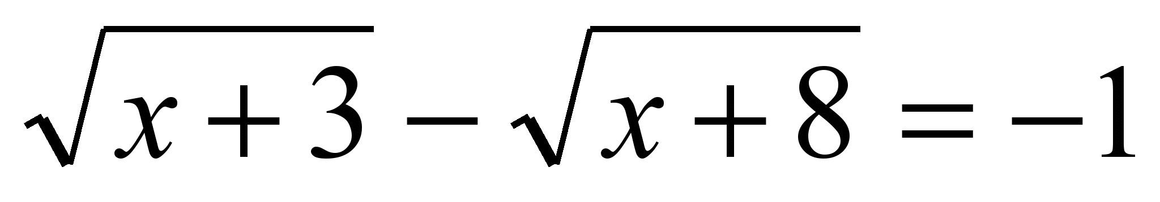
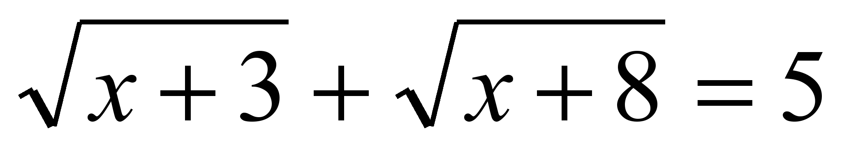
2=4, отсюда х=1. Проверкой убеждаемся, что х = 1 является корнем данного уравнения.
4 способ. Сведение уравнения к системе с помощью введения переменной.
Решить уравнение
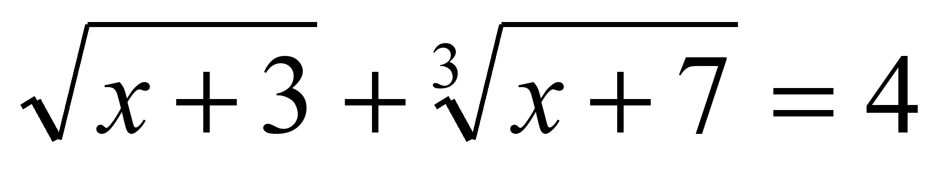
Пусть = u, 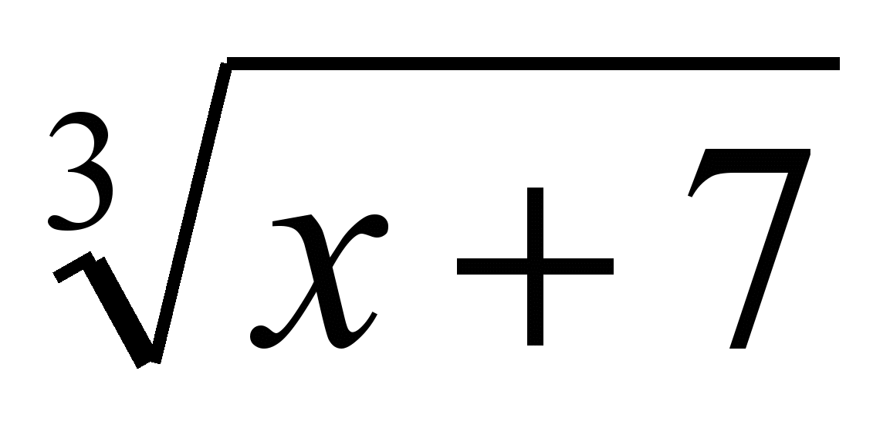=v.
Получим систему:
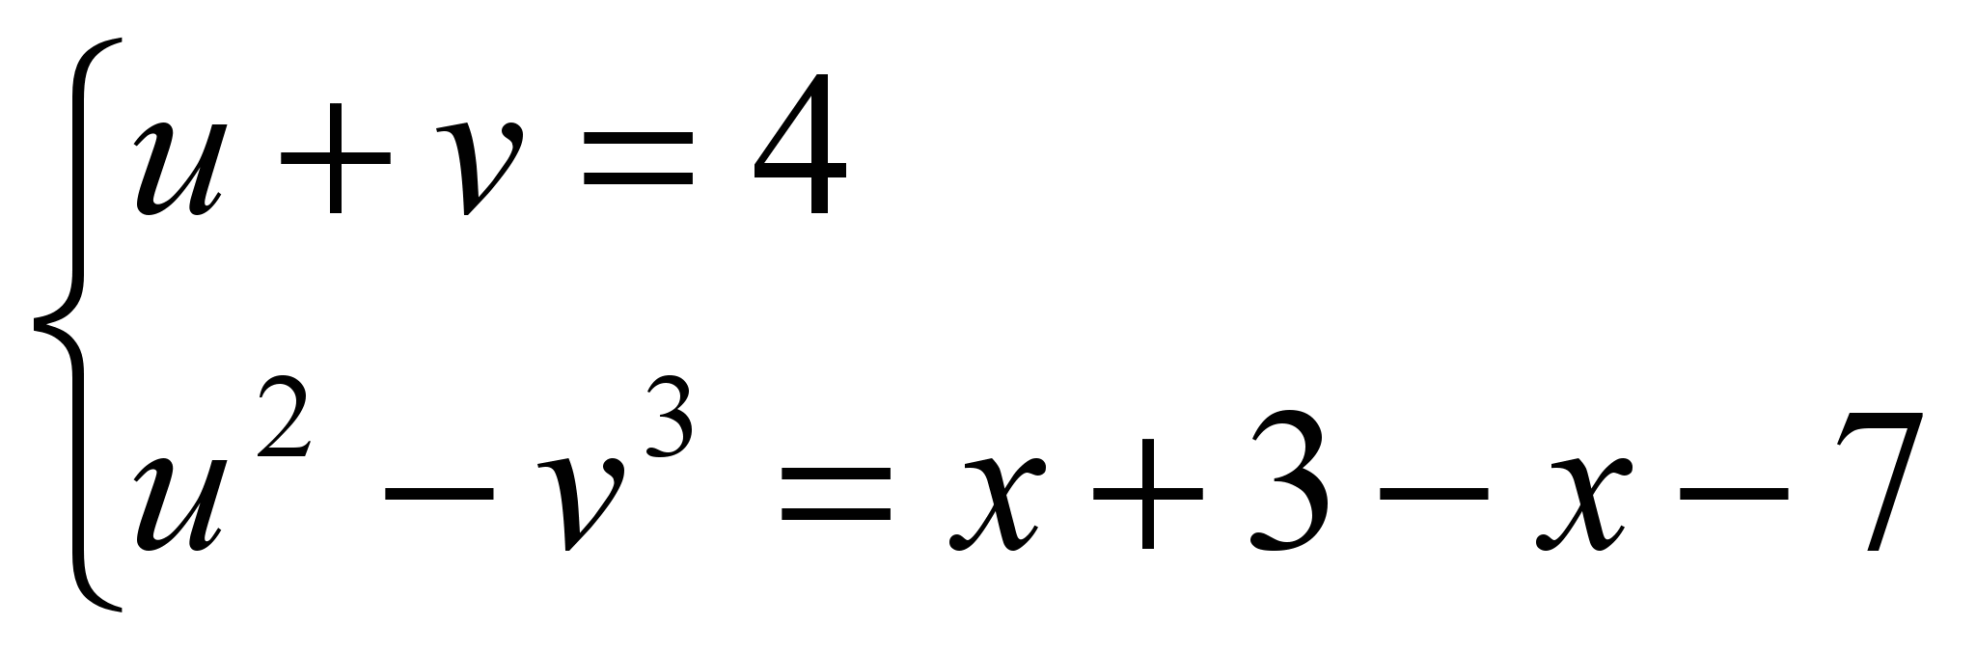
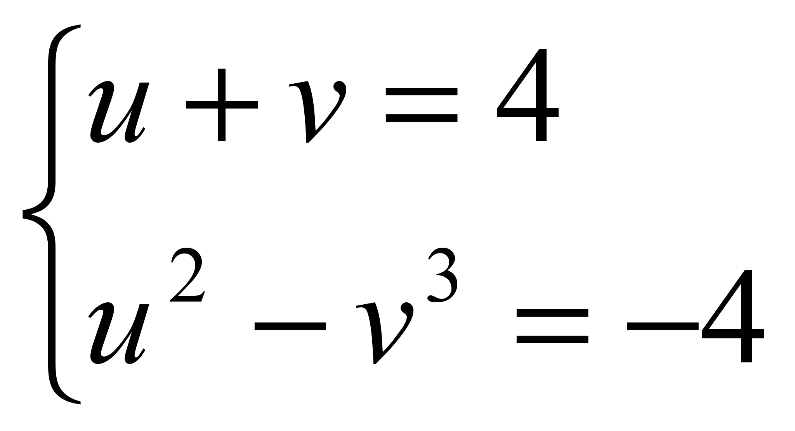 Решим методом подстановки. Получим u = 2, v = 2. Значит,
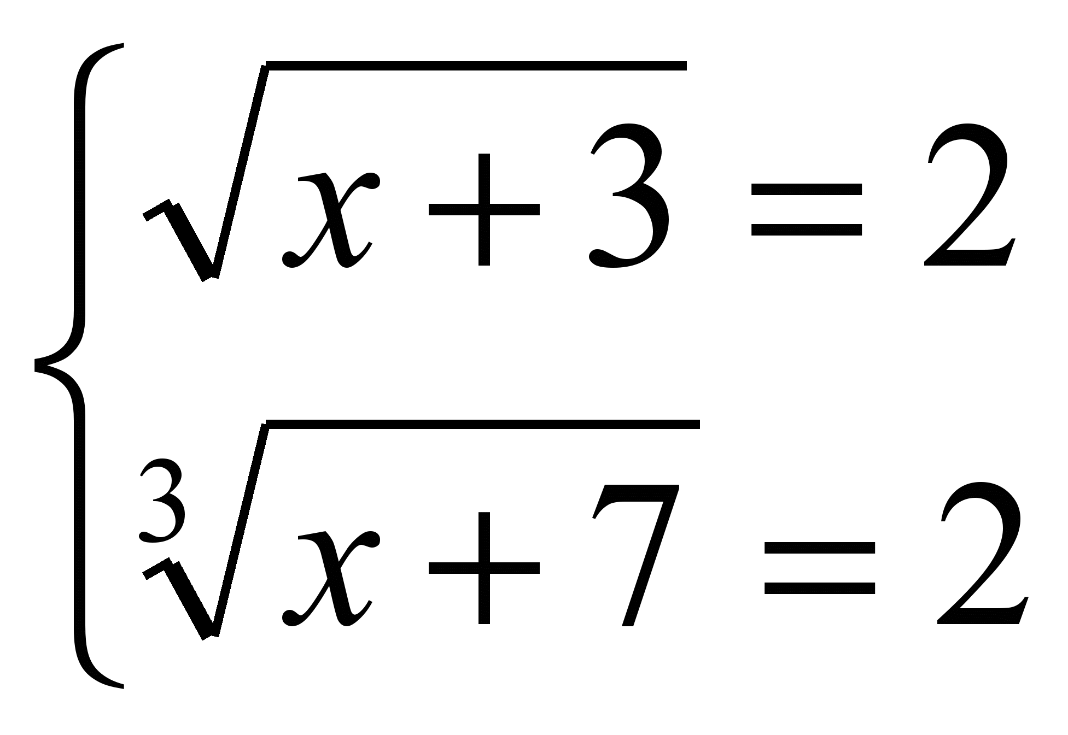 получим х = 1.
Ответ: х = 1.
5 способ. Выделение полного квадрата.
Решить уравнение
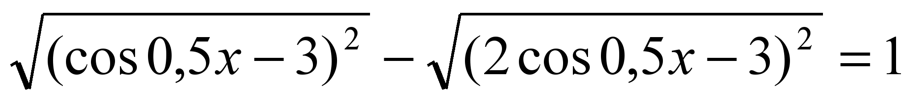
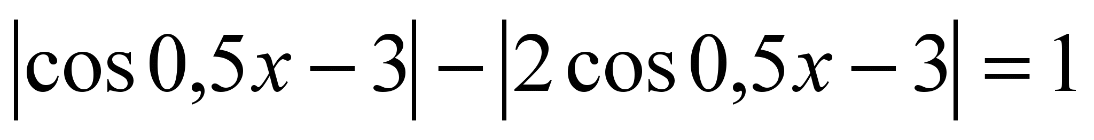. Раскроем модули. Т.к. -1≤сos0,5x≤1, то -4≤сos0,5x-3≤-2, значит, 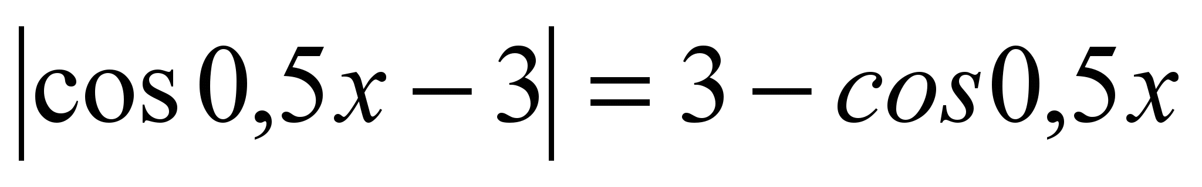. Аналогично, 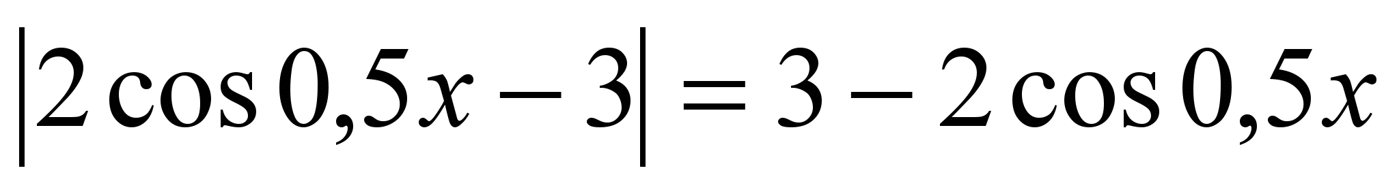
Тогда получим уравнение
cos0,5x = 1
Z.∈x = 4πn, n
Z.∈Ответ: 4πn, n
^ 6 способ. Метод оценки
Решить уравнение
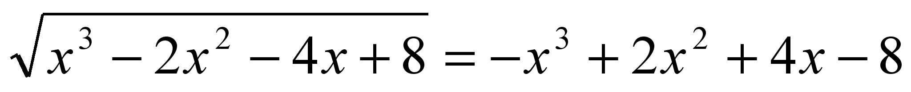
ОДЗ: х³ - 2х² - 4х + 8 ≥ 0, по определению правая часть -х³ + 2х² + 4х - 8 ≥ 0
получим 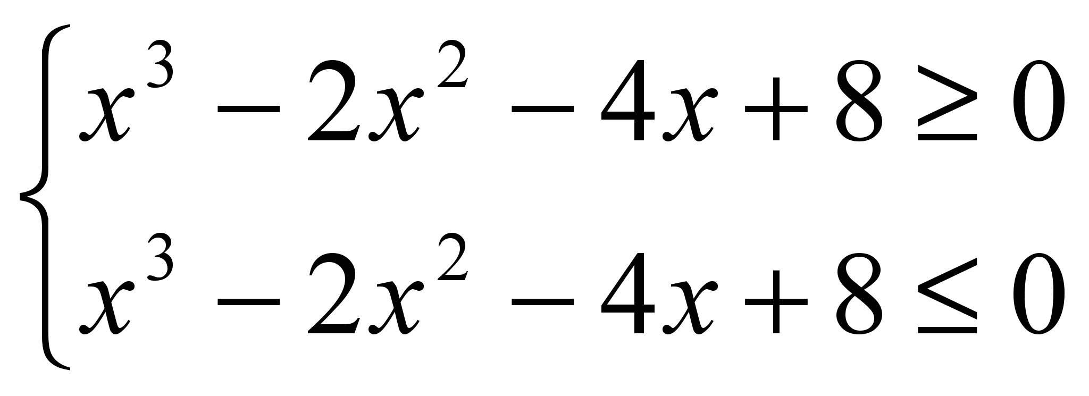 т.е. х³ - 2х² - 4х + 8 = 0. Решив уравнение разложением на множители, получим х = 2, х = -2
^ 7 способ: Использование свойств монотонности функций.
Решить уравнение 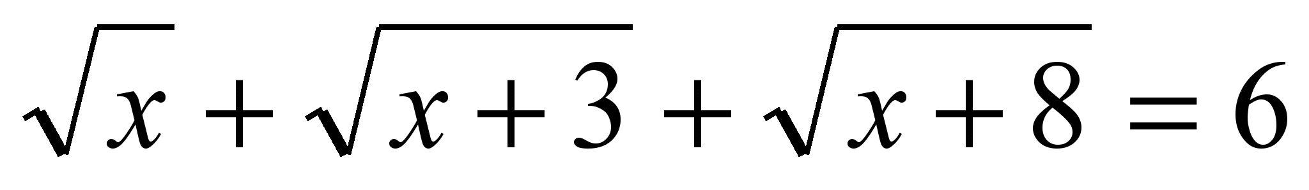. Функции 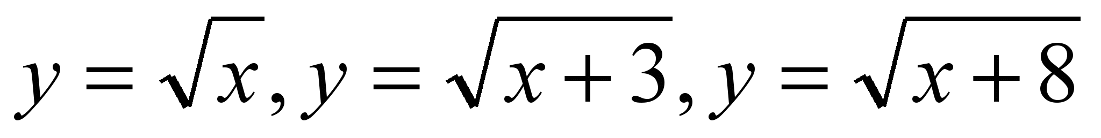 строго возрастают. Сумма возрастающих функций есть возрастающая и данное уравнение имеет не более одного корня. Подбором находим х = 1.
Ответ: 1.
8 способ. Использование векторов.
Решить уравнение 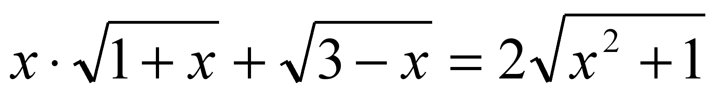. ОДЗ: -1≤х≤3.
Пусть вектор 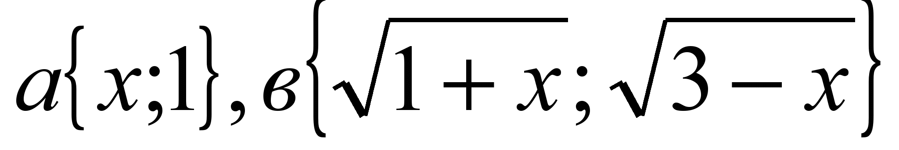. Скалярное произведение векторов 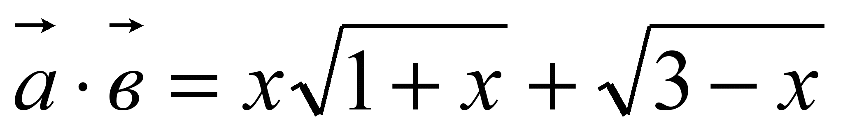- есть левая часть. Найдем произведение их длин 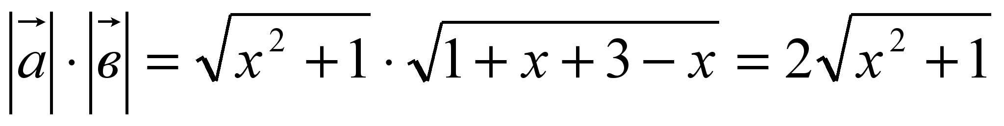. Это есть правая часть. Получили 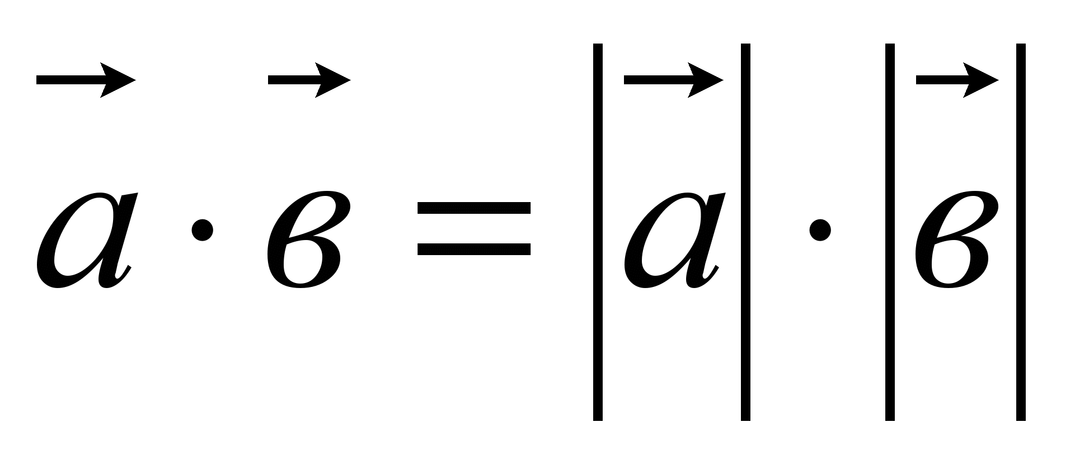, т.е. векторы а и в – коллинеарны. Отсюда 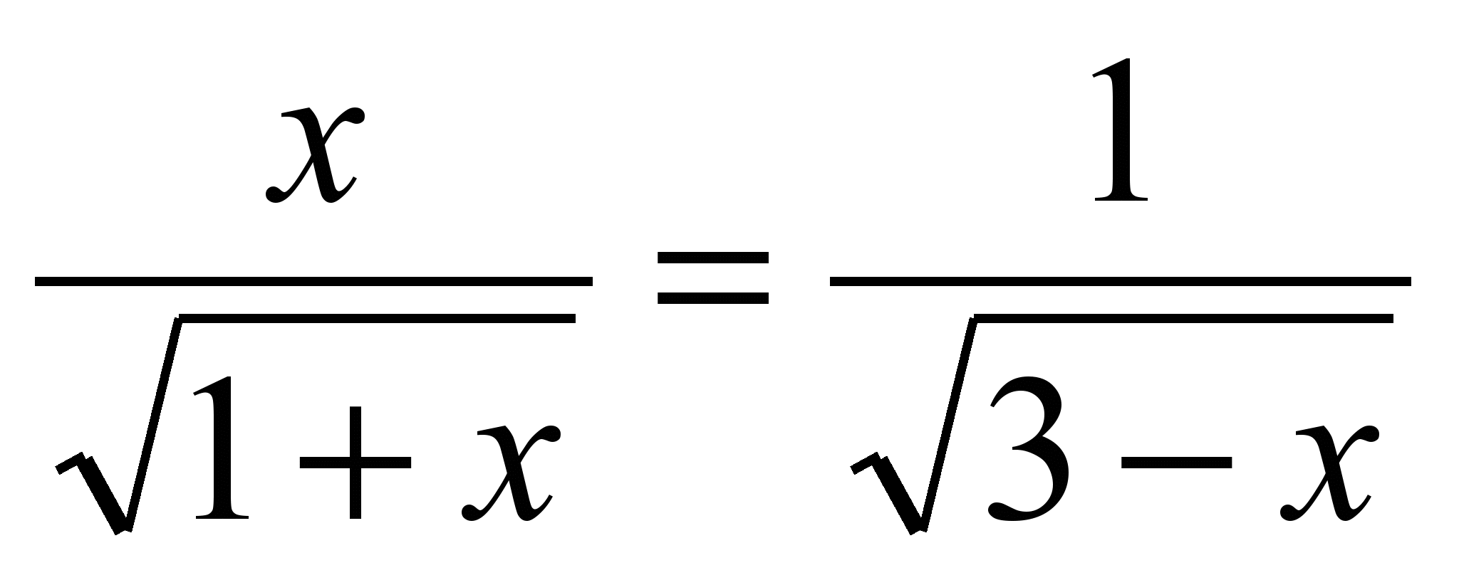. Возведем обе части в квадрат. Решив уравнение, получим х = 1 и х =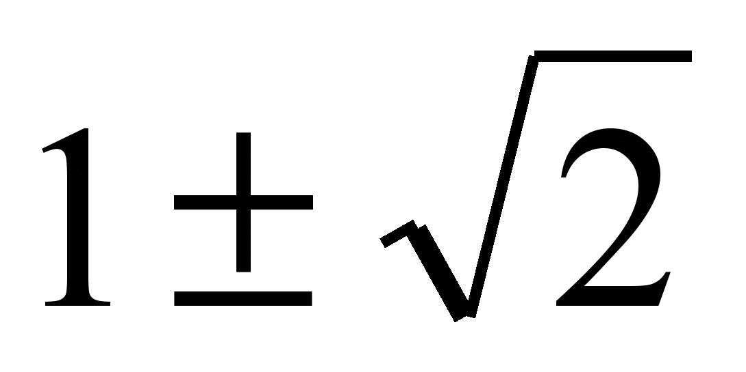.
- Закрепление. (каждому ученику раздаются листы с заданиями)
Фронтальная устная работа
Найти идею решения уравнений (1-10)
1. 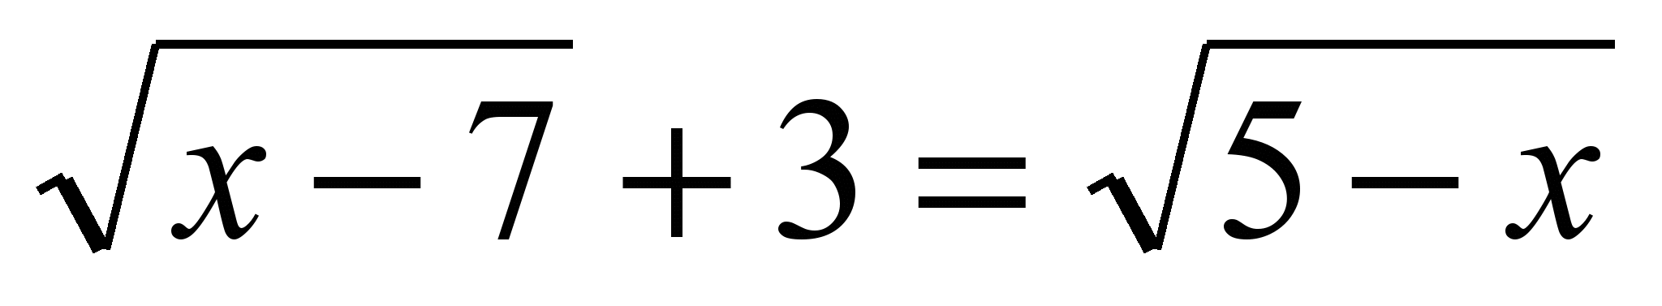 )∅(ОДЗ -
2. 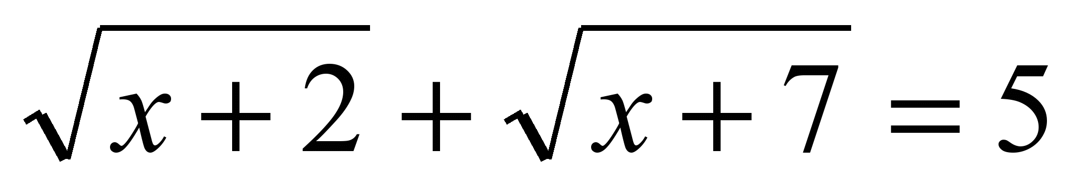 х = 2
3. х² – 3х + 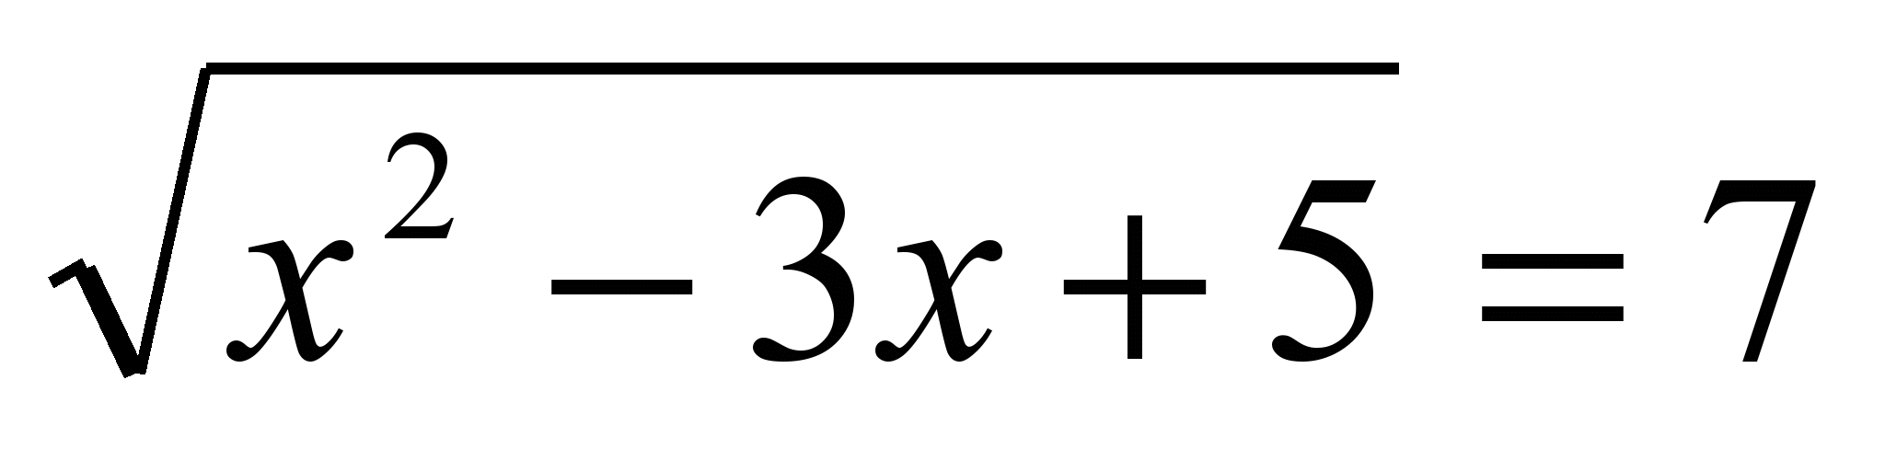 (замена)
4. 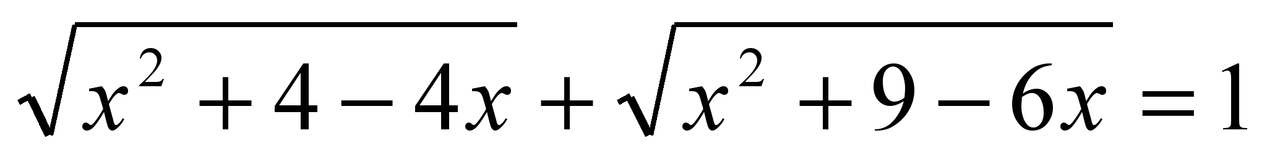 (выделение полного квадрата)
5. 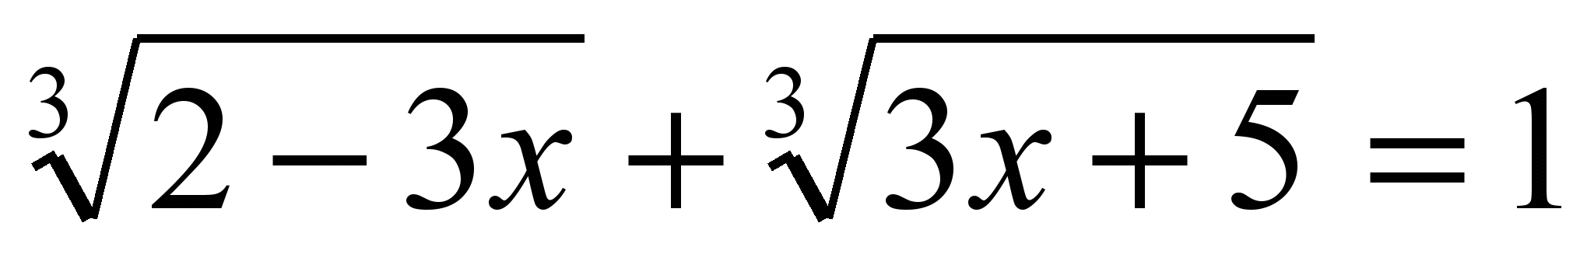 (Сведение уравнения к системе с помощью введения переменной.)
6. 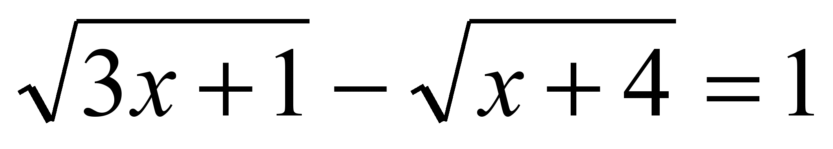 (умножением на сопряженное выражение)
7. 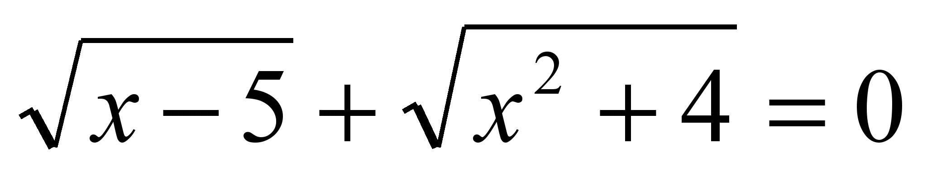 т.к. 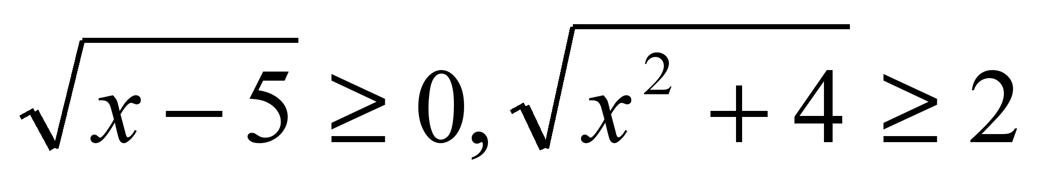. То данное уравнение не имеет корней.
8. 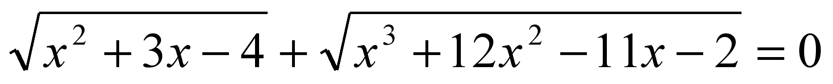 Т.к. каждое слагаемое неотрицательно, приравниваем их к нулю и решаем систему.
9. 3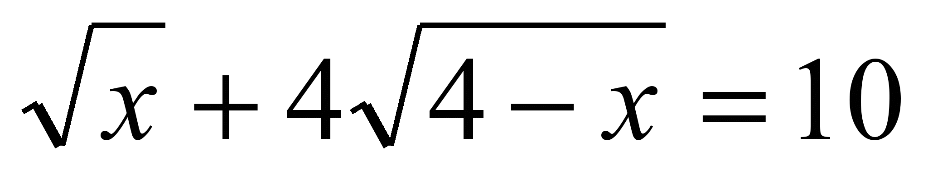
10. Найдите корень уравнения (или произведение корней, если их несколько) уравнения.
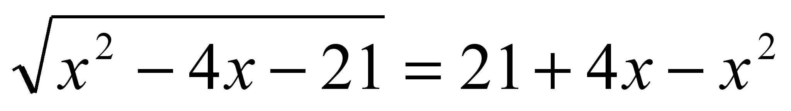
Письменная самостоятельная работа с последующей проверкой
решить уравнения под номерами 11,13,17,19
Решить уравнения:
11. 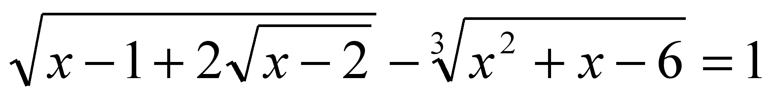
12. (х + 6)² - 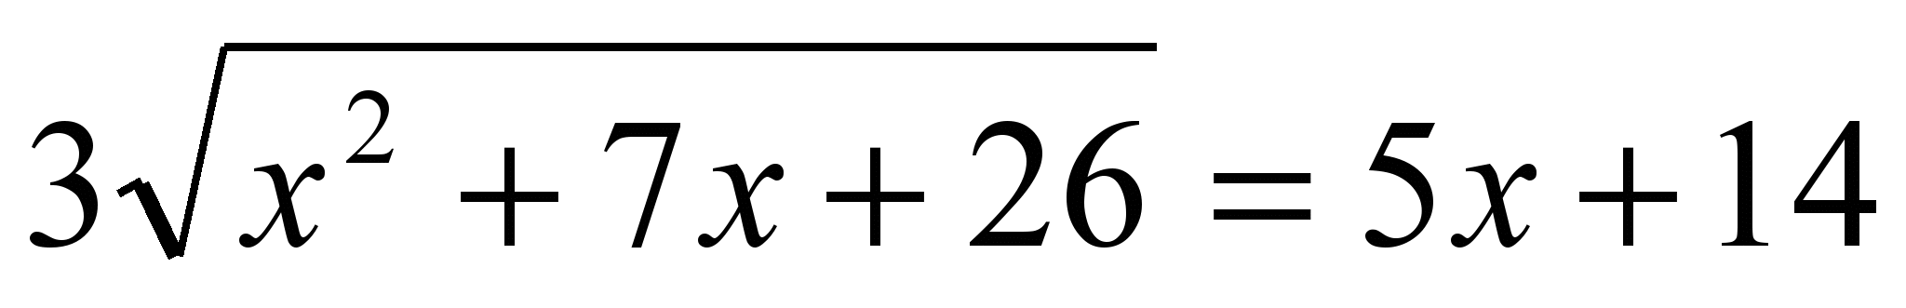
13.
14. 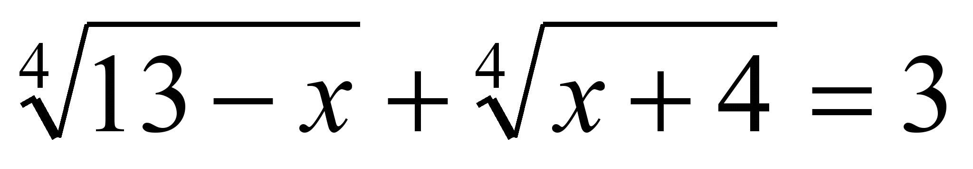
15. 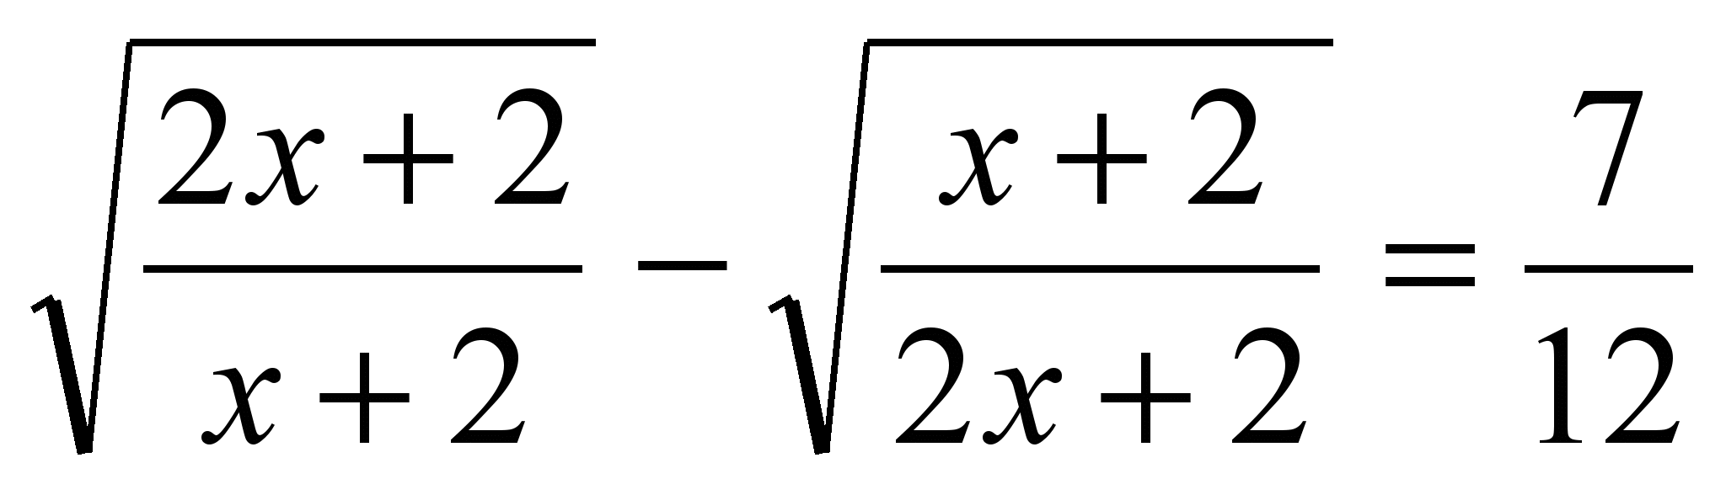
16 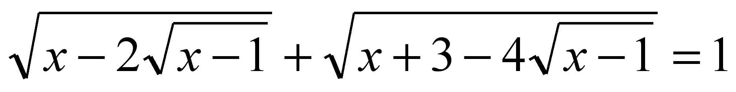
17. 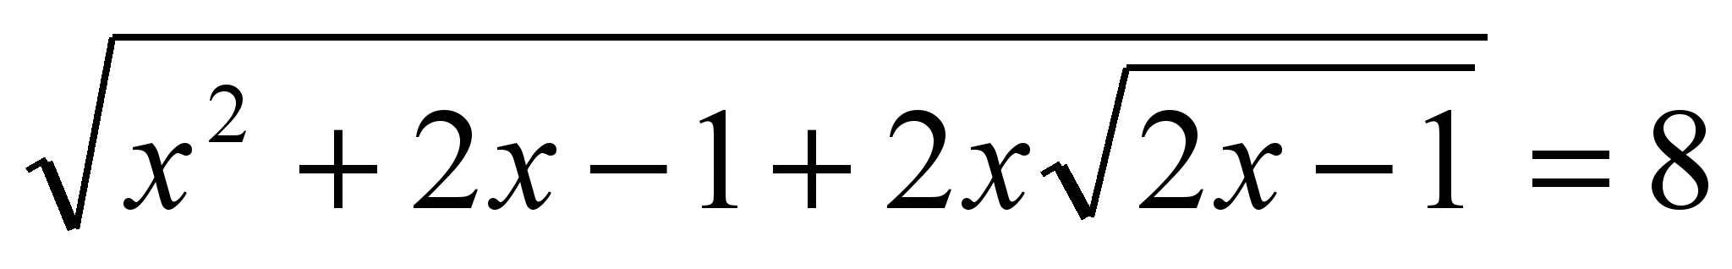
18. 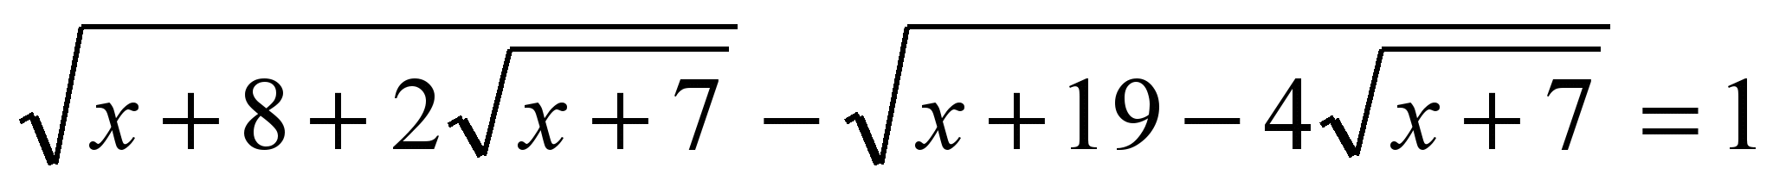
19. 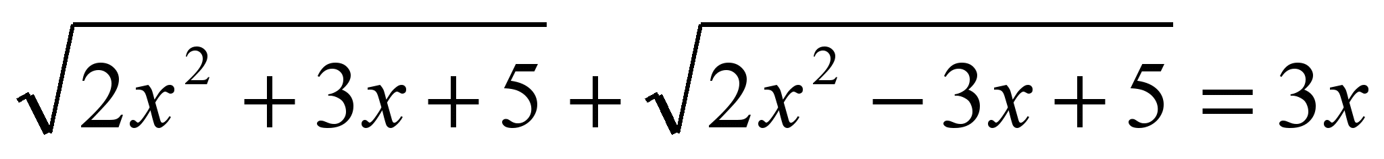
20. 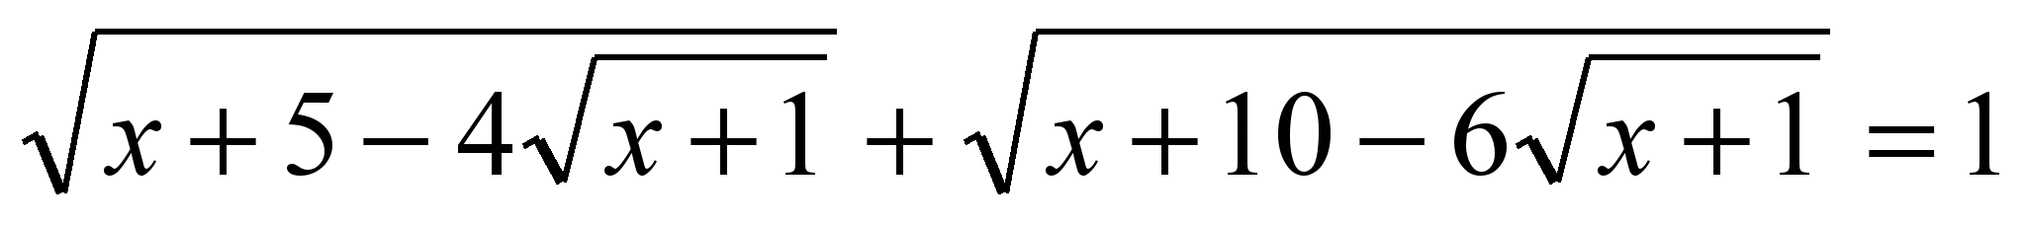
21. 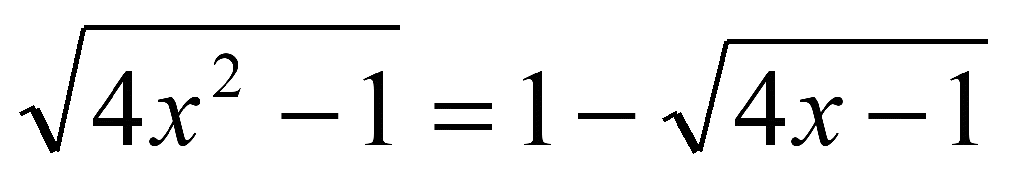
22. 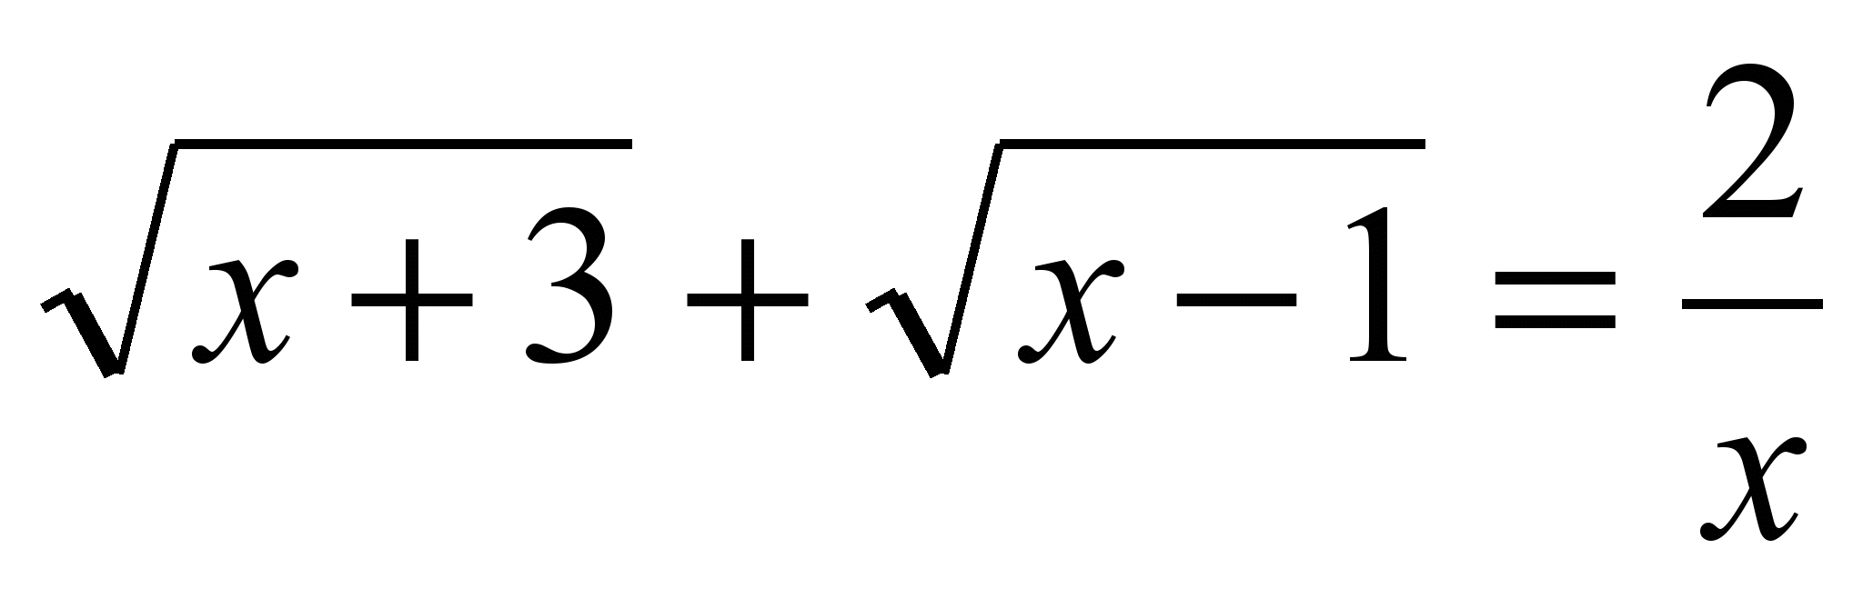
23. 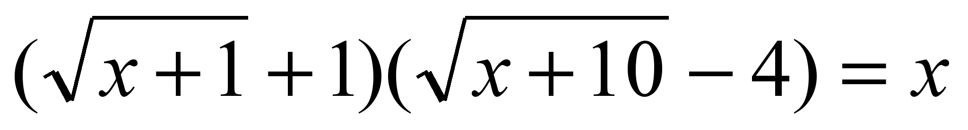
24. 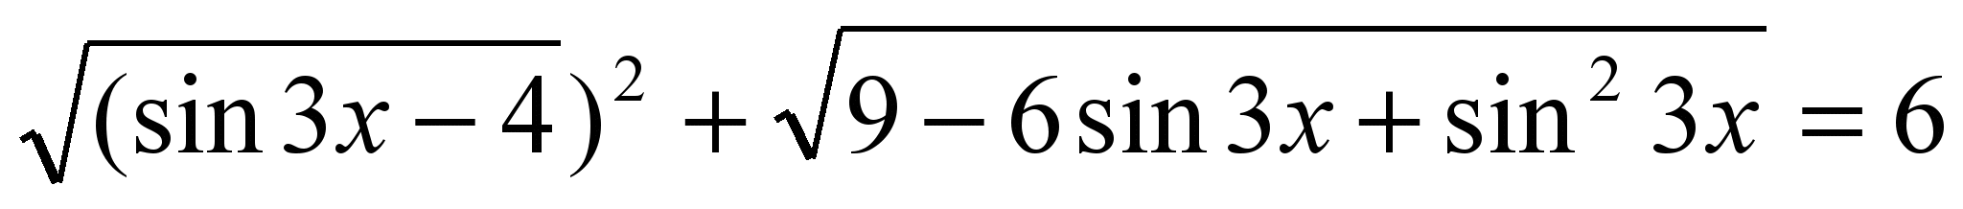
IV. Итог урока: 1. Какие методы изучили?
- Введение новой переменной
- Исследование ОДЗ.
- Умножение обеих частей уравнения на сопряженный множитель.
- Сведение уравнения к системе с помощью введения переменной.
- Выделение полного квадрата.
- Метод оценки
- Использование свойств монотонности функций.
- Использование векторов.

- Какие из этих методов используются при решении уравнений других типов?
- Какой из этих методов вам понравился больше всего и почему?
- Домашнее задание: Решить оставшиеся уравнения.
Список литературы:
- Алгебра и начала математического анализа: учеб. для 11 кл. общеобразоват. учреждений / С.М.Никольский, М.К.Потапов, Н.Н.Решетников, А.В.Шевкин. М: Прсвещение, 2009

- Дидактические материалы по алгебре и началам анализа для 11 класса /Б.М. Ивлев, С.М. Саакян, С.И. Шварцбурд. – М.: Просвещение, 2003.
- Мордкович А. Г. Алгебра и начала анализа. 10 – 11 кл.: Задачник для общеобразоват. учреждений. – М.: Мнемозина, 2008.
- Ершова А. П., Голобородько В. В. Самостоятельные и контрольные работы по алгебре и началам анализа для 10 – 11 классов. – М.: Илекса, 2008
- КИМы ЕГЭ 2002 – 2011 г. г
6. Алгебраический тренажер. А.Г.Мерзляк, В.Б.Полонский, М.С. Якир. Пособие для школьников и абитуриентов. Москва.: «Илекса» 2001г.
7. Уравнения и неравенства. Нестандартные методы решения. Учебно – методическое пособие. 10 – 11 классы. С.Н.Олейник, М.К. Потапов, П.И.Пасиченко. Москва. «Дрофа». 2001г.

